江苏省仪征中学2024-2025学年度第二学期高一地理学科导学案
第一单元第二节——地图三要素2
研制人：徐帅 审核人：李学忠
班级：____________姓名：____________学号：________授课日期：________
【课程标准及要求】
课程标准 | 学习目标
- 掌握地图上的方向判断  - 学会运用比例尺的概念，理解比例尺的含义 | - 了解地图的三要素，能在不同类型地图上识别方向
【导读——读教材识基础】
阅读初中地理相关教材及地图册
【导学——培素养引价值】
1．地图上的方向
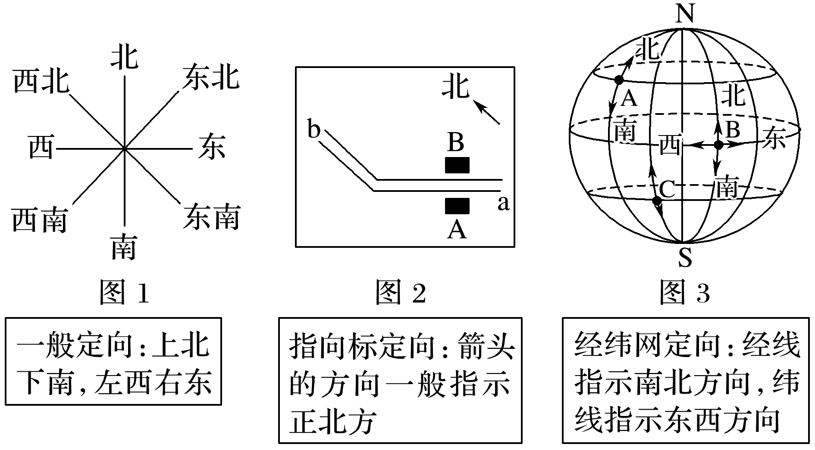

3．图例和注记
地图中，用以表示地理事物的各种符号为图例；用以说明地理事物的文字和数字叫作注记。
例如 INCLUDEPICTURE "E:\\周飞燕\\2021\\一轮\\地理\\三角.TIF" \* MERGEFORMATINET INCLUDEPICTURE "E:\\周飞燕\\2021\\一轮\\地理\\三角.TIF" \* MERGEFORMATINET INCLUDEPICTURE "\\\\周飞燕\\e\\周飞燕\\2021\\一轮\\地理\\三角.TIF" \* MERGEFORMATINET INCLUDEPICTURE "\\\\周飞燕\\e\\周飞燕\\2021\\一轮\\地理\\三角.TIF" \* MERGEFORMATINET INCLUDEPICTURE "\\\\周飞燕\\e\\周飞燕\\2021\\一轮\\地理\\三角.TIF" \* MERGEFORMATINET INCLUDEPICTURE "E:\\马珊珊\\2021\\一轮\\地理\\三角.TIF" \* MERGEFORMATINET INCLUDEPICTURE "E:\\马珊珊\\2021\\一轮\\地理\\三角.TIF" \* MERGEFORMATINET INCLUDEPICTURE "E:\\马珊珊\\2021\\一轮\\地理\\三角.TIF" \* MERGEFORMATINET INCLUDEPICTURE "E:\\马珊珊\\2021\\一轮\\地理\\三角.TIF" \* MERGEFORMATINET INCLUDEPICTURE "E:\\马珊珊\\2021\\一轮\\地理\\三角.TIF" \* MERGEFORMATINET 珠穆朗玛峰8 848.86 m方框中“ INCLUDEPICTURE "E:\\周飞燕\\2021\\一轮\\地理\\三角.TIF" \* MERGEFORMATINET INCLUDEPICTURE "E:\\周飞燕\\2021\\一轮\\地理\\三角.TIF" \* MERGEFORMATINET INCLUDEPICTURE "\\\\周飞燕\\e\\周飞燕\\2021\\一轮\\地理\\三角.TIF" \* MERGEFORMATINET INCLUDEPICTURE "\\\\周飞燕\\e\\周飞燕\\2021\\一轮\\地理\\三角.TIF" \* MERGEFORMATINET INCLUDEPICTURE "\\\\周飞燕\\e\\周飞燕\\2021\\一轮\\地理\\三角.TIF" \* MERGEFORMATINET INCLUDEPICTURE "E:\\马珊珊\\2021\\一轮\\地理\\三角.TIF" \* MERGEFORMATINET INCLUDEPICTURE "E:\\马珊珊\\2021\\一轮\\地理\\三角.TIF" \* MERGEFORMATINET INCLUDEPICTURE "E:\\马珊珊\\2021\\一轮\\地理\\三角.TIF" \* MERGEFORMATINET INCLUDEPICTURE "E:\\马珊珊\\2021\\一轮\\地理\\三角.TIF" \* MERGEFORMATINET INCLUDEPICTURE "E:\\马珊珊\\2021\\一轮\\地理\\三角.TIF" \* MERGEFORMATINET ”属于 ，“珠穆朗玛峰”和“8 848.86 m”属于 。
【导思——析问题提能力】
1．地图上方向的判读
常用方法 |  | 辨别方向的技巧
一般定向法 |  | 上北下南，左西右东
指向标定向法 |  | 一般地图上指向标箭头指示正北方向
时针法 |  | 俯视图中，结合地球自转方向，北半球逆时针指向东，南半球顺时针指向东
海陆轮廓法 |  | 极地以大陆为主表示南极，极地以海洋为主表示北极
经纬度法 | 经度法 | ①东经度增值方向为东，减值方向为西；  ②西经度增值方向为西，减值方向为东
经纬度法 | 纬度法 | ①北纬度增值方向为北，减值方向为南；  ②南纬度增值方向为南，减值方向为北

【导练——解例题找方法】
1．下图为我国东南沿海某地区等高线地形图，据此完成下题。
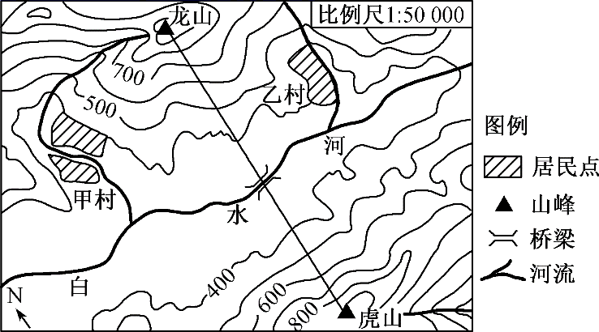
下列关于图示区域的说法正确的是（ ）
A．白水河径流量季节变化较小
B．白水河干流自东向西流动
C．龙山山顶常年积雪覆盖
D．甲村 6 月可见“落日与水天一色”之景
下图为世界两个岛屿的位置与轮廓示意图。读图完成下面小题。
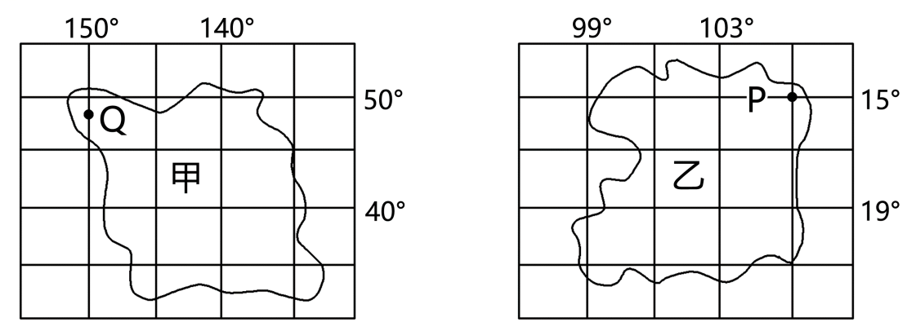
2．关于两岛中P、Q两点的叙述，正确的是（ ）
A．P点的地理坐标为（15°S，105°E） B．Q点的地理坐标为（48°S，150°W）
C．P点位于Q点的东南方 D．P点位于Q点的东北方
3．关于甲、乙两岛的叙述，正确的是（ ）
A．乙岛位于大西洋 B．甲岛位于东半球
C．乙岛面积比甲岛小 D．乙图的比例尺比甲图小
【导悟——拓思维建体系】
江苏省仪征中学2024-2025学年度第二学期高一地理学科作业
第一单元第二节——地图三要素2
研制人：徐帅 审核人：李学忠
班级：______ 姓名：_____ 学号：_____ 授课日期： 作业时长：20分钟
【基础练习】
在乡村振兴计划中，某行政村拟修建的村史馆和培训中心分别位于该村西南部和东北部。该村东西宽2千米，南北长1千米，主干道从南向北穿过，河流自东向西流经该村。读图，回答下列小题。
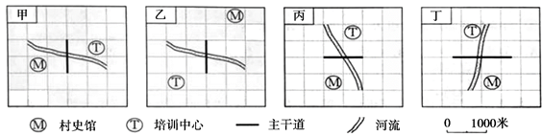
1.与上述信息相符的是
A．甲 B．乙 C．丙 D．丁
读图，完成下面小题。
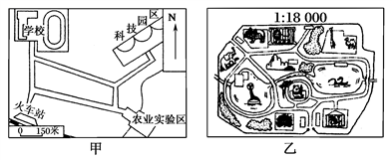
2．分析甲、乙两图，可以看出
A．比例尺甲大于乙 B．甲为地图，乙为景观图
C．比例尺均为数字式 D．乙图中的动物形象属于注记
3．关于甲图的叙述，正确的是
A．若比例尺放大1倍，则图幅面积将增大2倍
B．学校在农业实验区的东北方向
C．火车站位于科技园西南方向
D．沿公路从火车站到农业实验区,其方向是先正北后正东
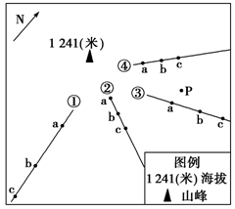
下图中①②③④表示某区域地形类型中的山脊和山谷，点a、b、c对应的海拔分别为900米、600米、300米。读图完成各题。
4．①②③④沿线坡度最平缓的是（ ）
A．① B．② C．③ D．④
5．降落到P点的雨水会向什么方向流动（ ）
A．南方 B．东南方 C．西南方 D．北方
下图示意我国亚热带某区域等高线分布。据此完成下面小题。
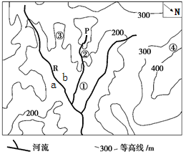
6．图中P地海拔(H)为( )
A．100 m＜H＜200 m B．200 m＜H＜300 m
C．300 m＜H＜400 m D．400 m＜H＜500 m
（★）7．图中信息显示( )
A．R河流向为自西北向东南 B．a岸为河流的侵蚀岸
C．①地比②地河流流速快 D．④地为阴坡
读某地等高线地形图和景观示意图，完成下面小题。
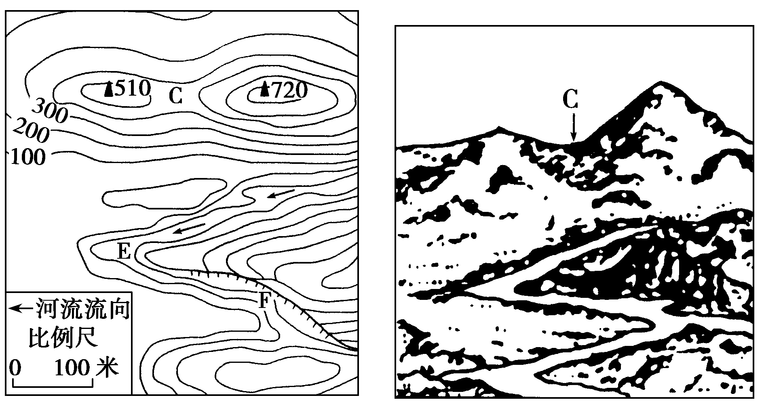
8．图中C处地形部位的名称是( )
A．山峰 B．山谷 C．陡崖 D．鞍部
9．符合图中信息的是( )
A．图中最高山峰南坡比北坡陡 B．两座山峰的相对高度是200米
C．EF段河流的流向是自东北向西南 D．两座山峰的实际水平距离是150米
下图为某区域地形图。读图,完成下面小题。
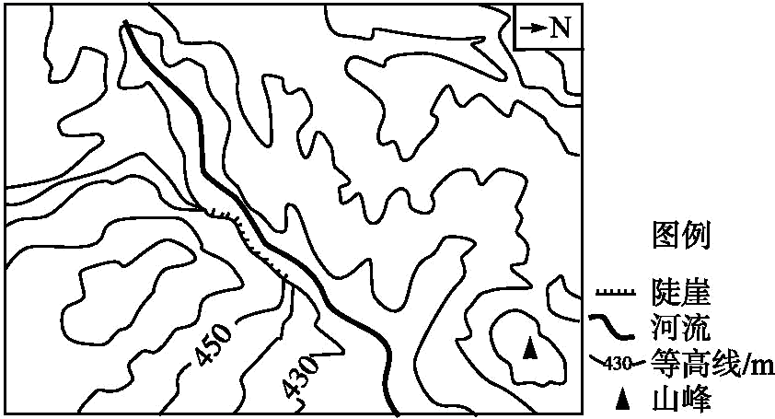
10．图中河流流向为（ ）
A．西北流向东南 B．正东流向正西 C．东南流向西北 D．西南流向东北
11．图中山峰的海拔可能是（ ）
A．465m B．455m C．445m D．435m
12．图中陡崖的最大高差可能是（ ）
A．20m B．29m C．39m D．40m
等高线地形图可以帮助人们正确认识地形地貌。读下图，回答下面小题。
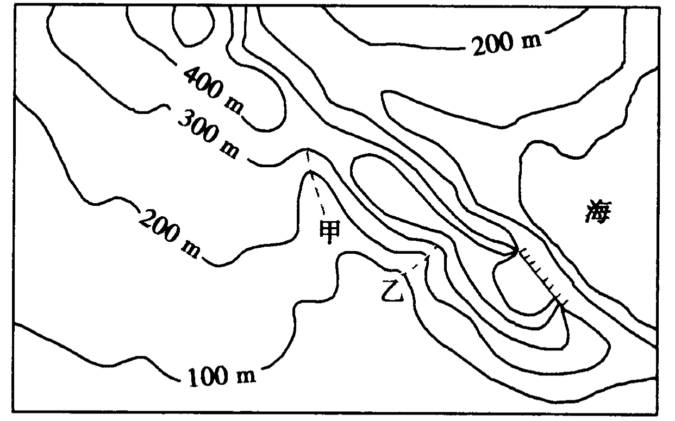
13．上图所示地区地形地势的基本特点是（ ）
①以丘陵、平原为 ②中部高，西南、东北 ③以平原、盆地为主 ④中部低，西南、东北高
A．③④ B．②③ C．①② D．①④
14．图中甲、乙两条虚线所在的地形部位分别是（ ）
A．山脊、山谷 B．山脊、山脊 C．山谷、山脊 D．山谷、山谷
15．读“中国南方某区域等高线地形图”，回答问题。
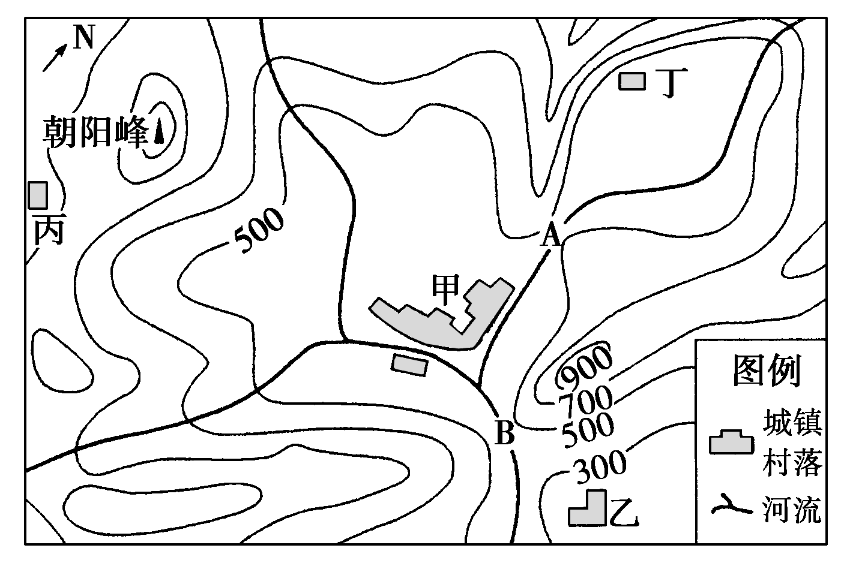
- 描述图示区域内的地形、地势特征。（6分）

- 说出AB河段的河流流向。（2分）

- 估算甲聚落与朝阳峰之间的温差范围。（2分）

（4）某同学在登上当地最高峰朝阳峰时，只看到了图中所示的三个村镇。请说出他不能看到的村镇，并简述原因。（4分）

